Cours 420-266-LI POO II  H2026  Département d'informatique  Cégep Limoilou | Travail pratique 3 (14%)  Héritage, collections, lecture et écriture de fichiers et exceptions

Table des matières
Objectifs 1
Contexte 1
Mise en contexte 2
Travail demandé 2

Objectifs
- Utiliser l’Héritage.
- Utiliser les collections
- Utiliser et créer des exceptions.
- Programmer des algorithmes utilisant la lecture et l’écriture de fichiers de différents types (caractères, binaires et sérialisés).

Contexte
- Le travail se fait seul ou en équipe de 2 personnes.
- Le travail sera remis sur Léa à la date indiquée.

Mise en contexte
Ce laboratoire permet de créer une partie d’une application de gestion de location de véhicules. Une partie du code est déjà fournie et vous devrez terminer l’application.

Travail demandé

Préparer un dossier de travail par défaut working et un dossier ressource et ranger dans ce dernier les deux images jointes avec ce travail (2 pts).

- Package Vehicule

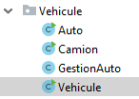

- Vehicule (3 pts) est une classe à compléter pour qu’on puisse comparer des objets Vehicule par l’intermédiaire du kilométrage.
- Auto (4 pts) est une classe qui hérite de Vehicule avec un attribut de plus : nombre de portes. Vous allez coder cette classe Auto au complet.
- Camion (6 pts) est une classe qui hérite de Vehicule avec un attribut de plus : hauteur de degagement. Ajoutez pour cette classe une exception personnalisée qui peut être levée dans le constructeur, au cas où la hauteur de dégagement est hors limite (inférieur à la hauteur minimale ou supérieur à la hauteur maximale)

- GestionAuto est une classe à compléter :

  - void ecrireAutoBinaire(ArrayList<Auto> ListeA) (8 pts): C’est une méthode qui reçoit une ArrayList d’Auto et qui permet d’écrire dans un fichier binaire nommé Auto.bin, les informations d’Autos codées en dur dans la méthode main d’Application. Ce fichier devra être dans le dossier de travail par défaut working.

  - int compterAutosFichier(String pFichier) (5 pts): C’est une méthode qui permet de lire les données d’Autos à partir du fichier de données Auto.bin, crée dans la section précédente. Cette méthode reçoit le nom du fichier et retourne le nombre d’objets Auto.

Afin d’aviser l’utilisateur en cas d’exceptions levées dans toutes les méthodes de lecture, ajoutez dans toutes les instructions JOptionPane.showMessageDialog (1,5 pts) le paramètre icon qui est un objet de type ImageIcon qui cherche la ressource image car.png à partir de la position de la classe pour laquelle on la demande.

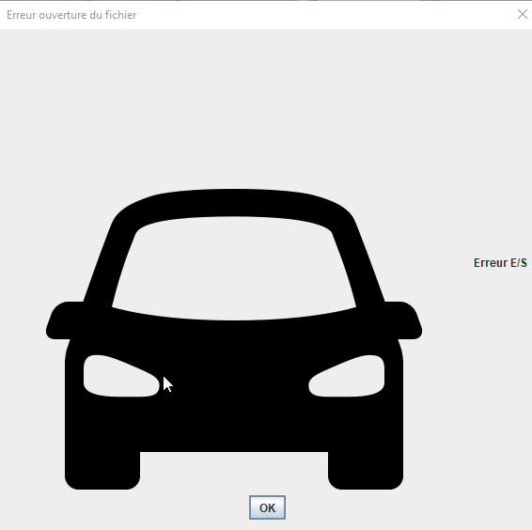

  - lireAutosFichier(String pFichier ) (5 pts): C’est une méthode qui permet de lire les données d’Autos à partir du fichier de données Auto.bin. Cette méthode reçoit le nom du fichier et elle retourne une collection d'objets Autos qui va être utilisé comme paramètre d’entré pour les méthodes suivantes.

  - void trierParKm( pCol) (5 pts) : C’est une méthode qui permet de trier par kilométrage en ordre croissant une collection d’autos, reçu en entrée.
  - int[] rechercherMarque(String pMarque, pCol ) (5 pts): C’est une méthode qui fait la recherche séquentielle, dans la collection d’autos reçu en entrée (pCol), d'une marque d’auto qui commence par la chaine reçue en entrée (pMarque). Les Autos trouvés seront tous ceux pour lesquels la marque commence par la chaine pMarque. Cette méthode retourne un tableau des indices des Autos trouvés ou null s’il n’y en a pas.
Ajouter dans l’instruction JOptionPane.showMessageDialog (1,5 pts) le paramètre icon qui est un objet de type ImageIcon qui cherche la ressource image Auto.png à partir de la position de la classe pour laquelle on la demande.

- Package client
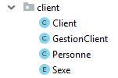
- Personne est une classe complète.
- Client (4 pts) est une classe qui hérite de Personne avec deux attributs en plus, le permis de conduire et la plaque d’immatriculation. C’est une classe à compléter.
  - boolean validePermis(String numpermis) : En s’inspirant de la méthode validerplaque de la classe Vehicule, vous allez utiliser dans cette méthode, la fonction prédéfinie matches (regex, expression régulière) qui valide le format du # de permis.

- GestionClient :
  - Codez une méthode qui permet d’écrire (8 pts) dans un fichier de caractères (fichier texte) « Clients.txt », les informations du client en ligne de texte. Ce fichier devra être dans le dossier working.
Exemple du contenu de fichier « Clients.txt » :
  - Codez une méthode qui permet de lire (8 pts) le fichier texte Clients.txt ( les informations du client) et les affichez sur écran.
  - Codez une méthode qui permet de sérialiser (écrire) (8 pts) une ArrayList d’objets client dans un fichier Clients.dat.
  - Codez une méthode qui permet de désérialiser (lire 8 pts) le fichier qu’on vient de créer et de retourner une ArrayList d’objets client.
  - Codez une méthode qui permet d’ajouter (5 pts) une location d’auto à un client donné (Ajouter la plaque d’immatriculation à un client avec son permis de conduire).
  - Codez une méthode qui permet de supprimer (8 pts) une location d’auto (supprimer une plaque d’immatriculation) à un client donné.
  - Codez une méthode qui affiche (5 pts) toutes les locations d’autos pour un client donné.

- Package app
- Application est la classe de test.
  - Vous avez des exemples d’objets auto et clients. Vous pouvez en ajouter d’autres si vous voulez pour tester le bon fonctionnement de votre application pour GestionAuto et GestionClient

Affichage du résultat

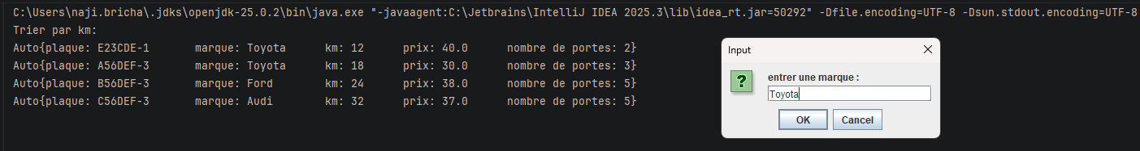

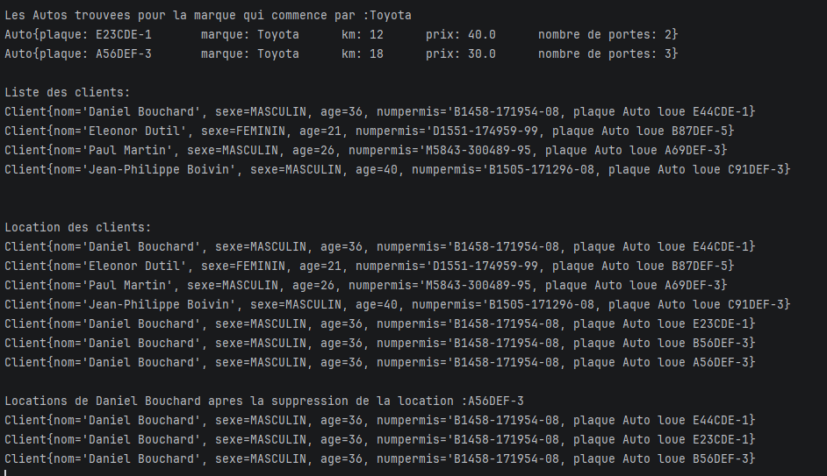

- Si on saisit une marque qui n’existe pas

